Отчёт по лабораторной работе №3
  - Основы информационной безопасности
Татьяна Александровна Пономарева
Содержание

1. Цель работы
Получение практических навыков работы в консоли с атрибутами файлов для групп пользователей.

2. Задание
Добавить пользователей guest и guest2, задать пароли, добавить guest2 в группу guest, войти в систему от двух пользователей на разных консолях, определить директории, уточнить имена пользователей, группы и групповое членство, сравнить вывод команд groups, id -Gn и id -G с содержимым /etc/group, выполнить регистрацию guest2 в группе guest командой newgrp, изменить права директории /home/guest для группы, снять атрибуты с dir1, изменяя атрибуты у dir1 и файла file1 от имени guest и делая проверку от guest2 заполнить табл. 3.1, на основании таблицы определить минимально необходимые права для выполнения операций guest2 внутри dir1 и заполнить табл. 3.2.

3. Теоретическое введение
Дискреционное управление доступом в ОС Linux обеспечивает возможность управления доступом к данным самими пользователями операционной системы, также оно применяется к каждому субъекту (пользователю) и сущности (файлу, каталогу).
Механизм дискреционного управления доступом именованных субъектов к именованным сущностям обеспечивает создание для каждой пары субъект-сущность явного и недвусмысленного перечисления разрешенных типов доступа, формирующих правила разграничения доступа (ПРД).
На защищаемые именованные сущности при их создании автоматически устанавливаются базовые дискреционные ПРД в виде:
- идентификаторов пользователя-владельца (UID) и группы-владельца (GID), которые вправе распоряжаться доступом к данной сущности;
- прав доступа данных субъектов к созданной сущности.
Сущностями доступа являются:файлы,каталоги, соединения (сокеты), сетевые пакеты, механизмы IPC (разделяемая память, очереди сообщений и др.) [1].

4. Выполнение лабораторной работы
Сначала добавляю пользователей guest и guest2 и задаю пароли (рис. 1).
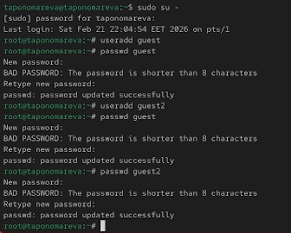
Рисунок 1: Добавление пользователей и задание паролей
Потом добавить guest2 в группу guest, войти в систему от двух пользователей на разных консолях, определить директории, уточнить имена пользователей, группы и групповое членство, сравнить вывод команд groups, id -Gn и id -G с содержимым /etc/group (рис. 2).
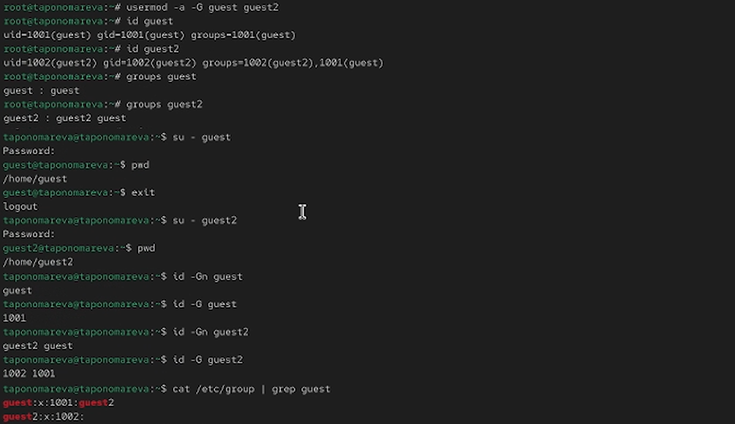
Рисунок 2: Выполнение заданий
Далее выполняю регистрацию guest2 в группе guest командой newgrp, изменияю права директории /home/guest для группы, снимаю атрибуты с dir1 (рис. 3).
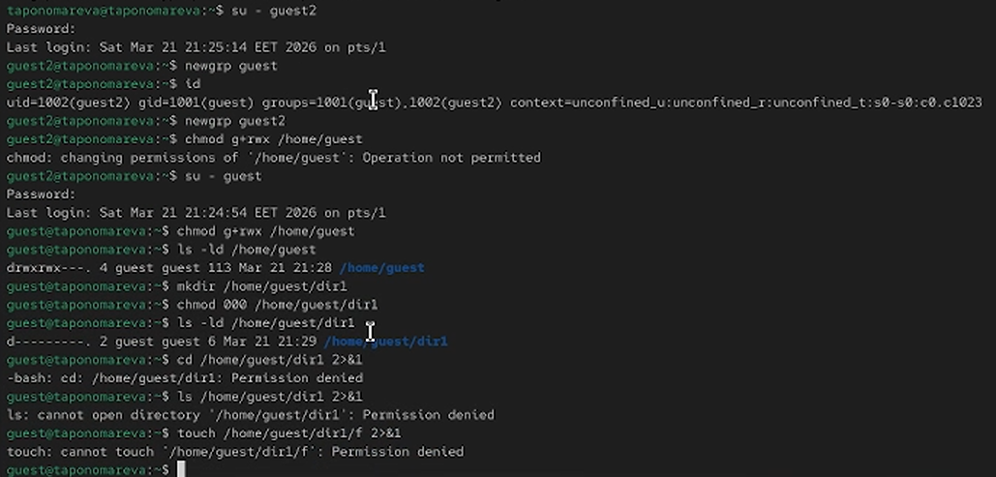
Рисунок 3: Выполнение заданий
Задание 3.1. В таблице табл. 1 можно видеть установленные права и разрешённые действия
Таблица 1: Установленные права и разрешённые действия
Права директории | Права файла | Создание файла | Удаление файла | Запись в файл | Чтение файла | Смена директории | Просмотр файлов в директории | Переименование файла
d (000) | (000) | - | - | - | - | - | - | -
d (000) | rwx (070) | - | - | - | - | - | - | -
d–x–x— (010) | (000) | - | - | - | - | + | - | -
d–x–x— (010) | rwx (070) | - | - | - | - | + | - | -
drwxrwx— (070) | (000) | + | + | - | - | + | + | +
drwxrwx— (070) | rw-rw—- (060) | + | + | + | + | + | + | +
drwxrwx— (070) | r——– (040) | + | + | - | + | + | + | +
drwxrwx— (070) | -w——- (020) | + | + | + | - | + | + | +
dr-xr-x— (050) | rw-rw—- (060) | - | - | + | + | + | + | -
d-wxrwx— (030) | rw-rw—- (060) | + | + | - | - | + | - | +
drwxr-xr-x (075) | rw-rw-r– (064) | + | + | + | + | + | + | +

Задание 3.2. В таблице табл. 2 можно видеть, какие операции дают мин права на директорию и на файл
Таблица 2: Минимальные права для совершения операций
Операция | Минимальные права на директорию | Минимальные права на файл
Создание файла | rwx (070) | — (не существует)
Удаление файла | rwx (070) | — (не требуются)
Чтение файла | –x (010) | r– (040)
Запись в файл | –x (010) | -w- (020)
Переименование файла | rwx (070) | — (не требуются)
Создание поддиректории | rwx (070) | —
Удаление поддиректории | rwx (070) | —
Смена директории (cd) | –x (010) | —
Просмотр файлов в директории (ls) | r-x (050) | —

Задание 3.3. В таблице табл. 3 можно видеть сравнение двух таблиц
Таблица 3: Сравнение таблиц из 2 и 3 лабораторных работ
Операция | Таблица 2.1 (владелец) |  | Таблица 3.1 (группа)
 | Директория | Файл | Директория | Файл
Создание файла | wx (300) | — | rwx (070) | —
Удаление файла | wx (300) | — | rwx (070) | —
Чтение файла | x (100) | r (400) | –x (010) | r– (040)
Запись в файл | x (100) | w (200) | –x (010) | -w- (020)
Переименование файла | wx (300) | — | rwx (070) | —
Смена директории | x (100) | — | –x (010) | —
Просмотр директории | rx (500) | — | r-x (050) | —

5. Выводы
В ходе проведения лабораторной работы были получены знания по работе в консоли с атрибутами файлов для групп пользователей.

Список литературы
1. НПО РусБИТех. Дискреционное управление доступом (DAC): Документация по системе защиты информации операционной системы специального назначения «Astra Linux Special Edition» [Электронный ресурс]. Москва: НПО РусБИТех. URL: https://docs.astralinux.ru/latest/szi/szi/dac/ (дата обращения: 21.03.2025).

